TISZAVASVÁRI VÁROS ÖNKORMÁNYZATA
KÉPVISELŐ TESTÜLETÉNEK
247/2025. (IX.25.) Kt. számú

Határozata

a BURSA HUNGARICA Felsőoktatási Ösztöndíjrendszer
2026. évi fordulójához való csatlakozásról

Tiszavasvári Város Önkormányzata Képviselő-testülete a felsőoktatásban részt vevő hallgatók juttatásairól és az általuk fizetendő egyes térítésekről szóló 51/2007. (III.26.) Korm. rendelet 18. § (4) bekezdésében foglaltak alapján az alábbi határozatot hozza:

- Kinyilvánítja azon szándékát, hogy Tiszavasvári Város Önkormányzata csatlakozik a hátrányos szociális helyzetű felsőoktatási hallgatók, illetőleg felsőoktatási tanulmányokat kezdő fiatalok támogatására létrehozott Bursa Hungarica Felsőoktatási Önkormányzati Ösztöndíjpályázat 2026. évi pályázati fordulójához.

- Nyilatkozik arról, hogy
2.1. az elektronikus adatbázis használatának feltételeit, valamint a 2026. évi pályázati forduló Általános Szerződési Feltételeit elfogadja, (1. számú melléklet)
2.2. az EPER-Bursa rendszerben általa meghatározott és a pályázóktól bekért, a szociális körülmények igazolására fontosnak tartott nyilatkozatok és mellékletek nem állnak ellentétben a pályázati kiírás feltételeivel.

- Felhatalmazza a polgármestert a csatlakozási nyilatkozat aláírására és a Támogatáskezelő részére történő megküldésére.

Határidő: 2025. szeptember 29. Felelős: Balázsi Csilla polgármester

- Felkéri a polgármestert, hogy gondoskodjon az „A” és „B” típusú pályázatok határidőben és az Általános Szerződési Feltételekben foglaltaknak megfelelő közzétételéről (2-3. számú melléklet).

Határidő: 2025. október 03. Felelős: Balázsi Csilla
polgármester

- Felkéri a jegyzőt, hogy gondoskodjon a 2026. évi költségvetésben a szükséges fedezet biztosításáról.

Határidő: esedékességkor Felelős: Dr. Kovács János
jegyző

Balázsi Csilla Dr. Kovács János
polgármester jegyző

247/2025. (IX.25.) Kt. számú határozat 1. sz. melléklete
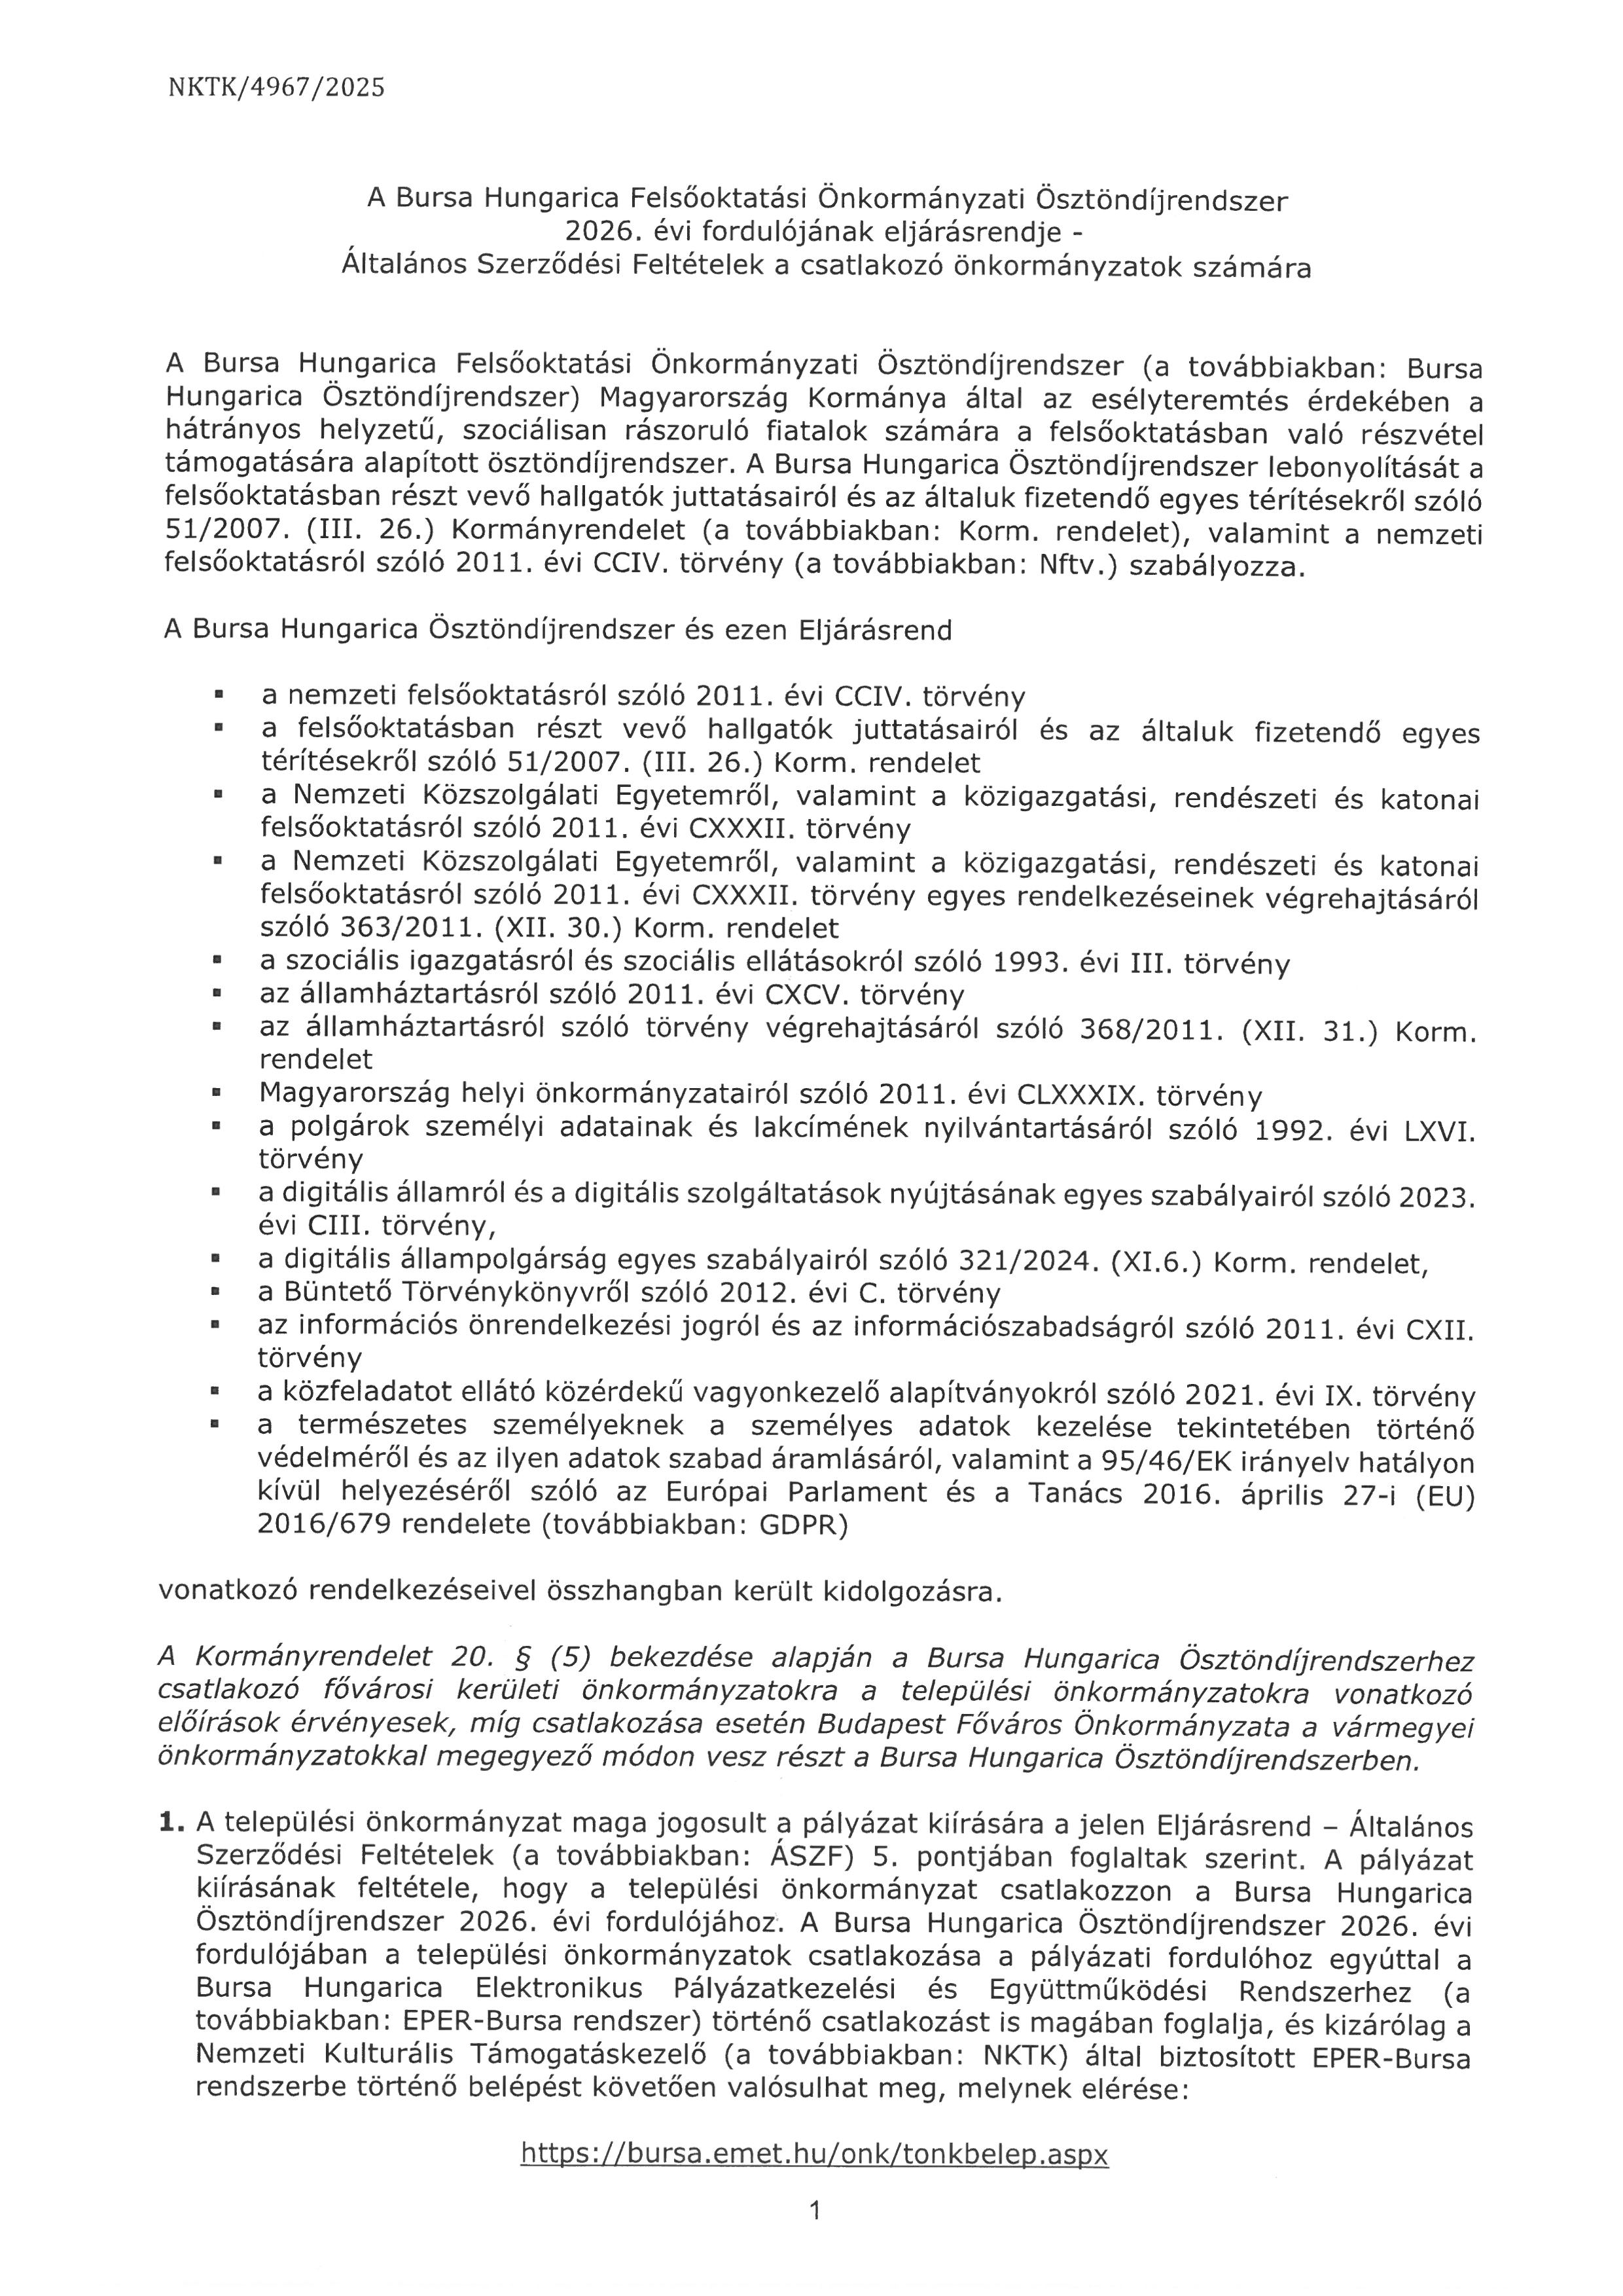
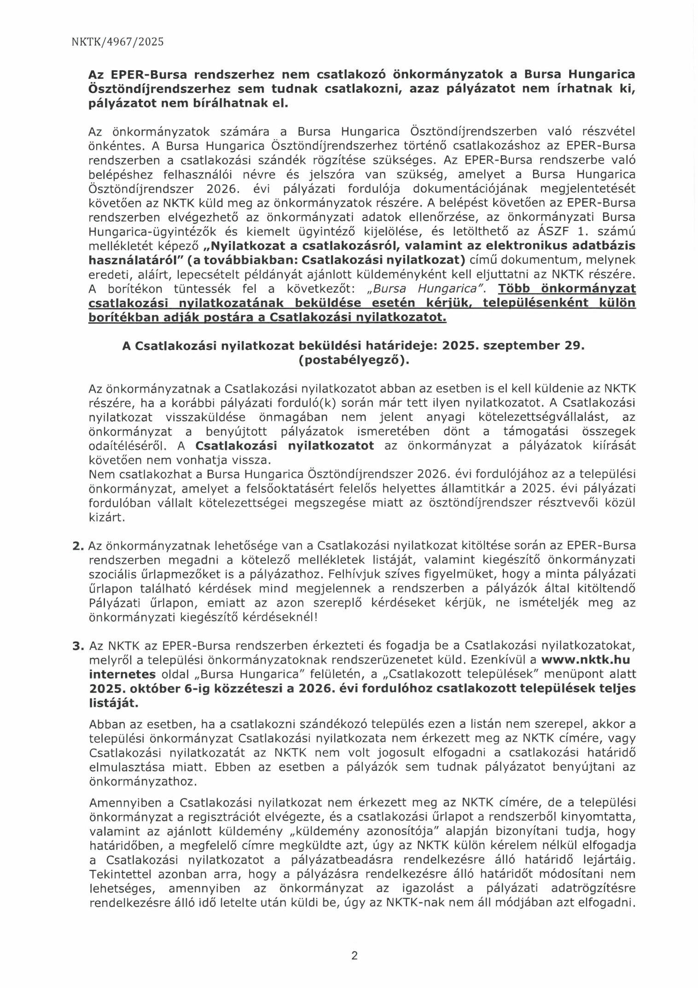
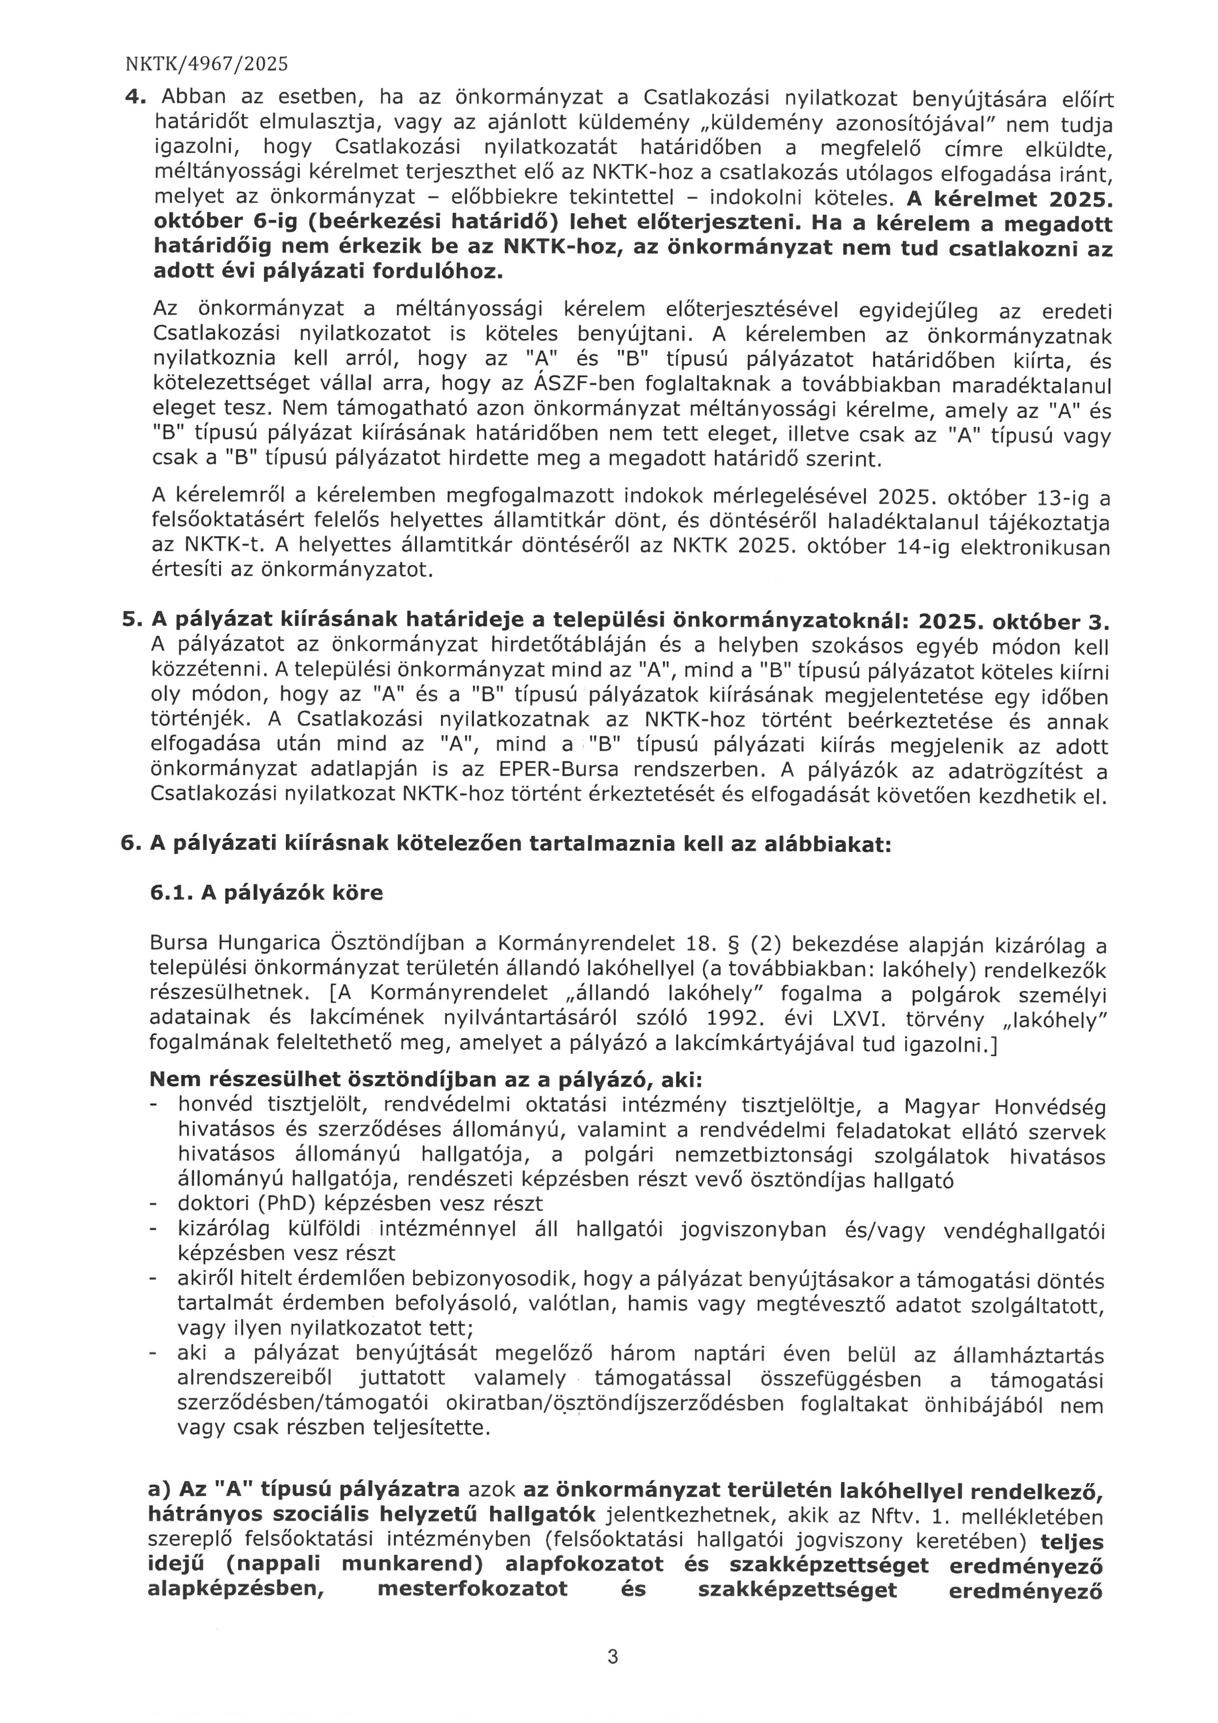
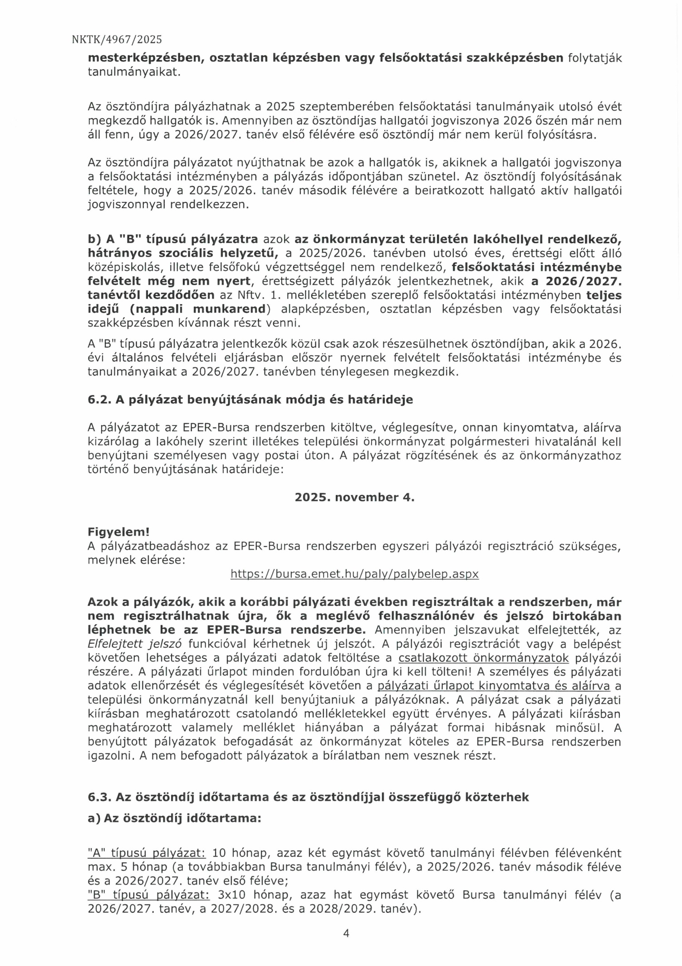
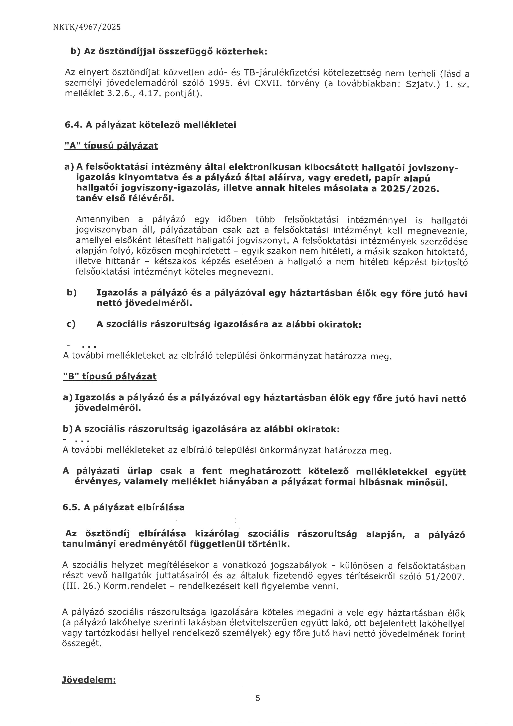
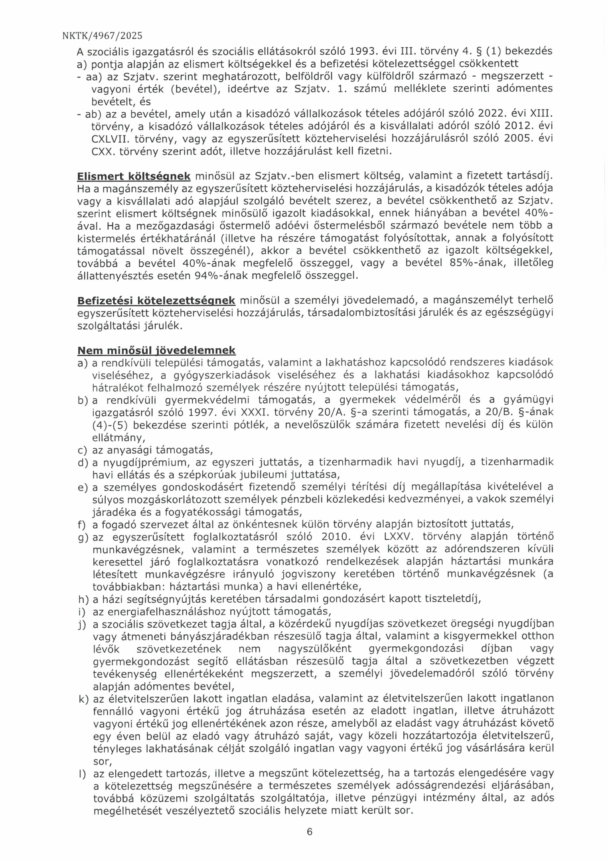
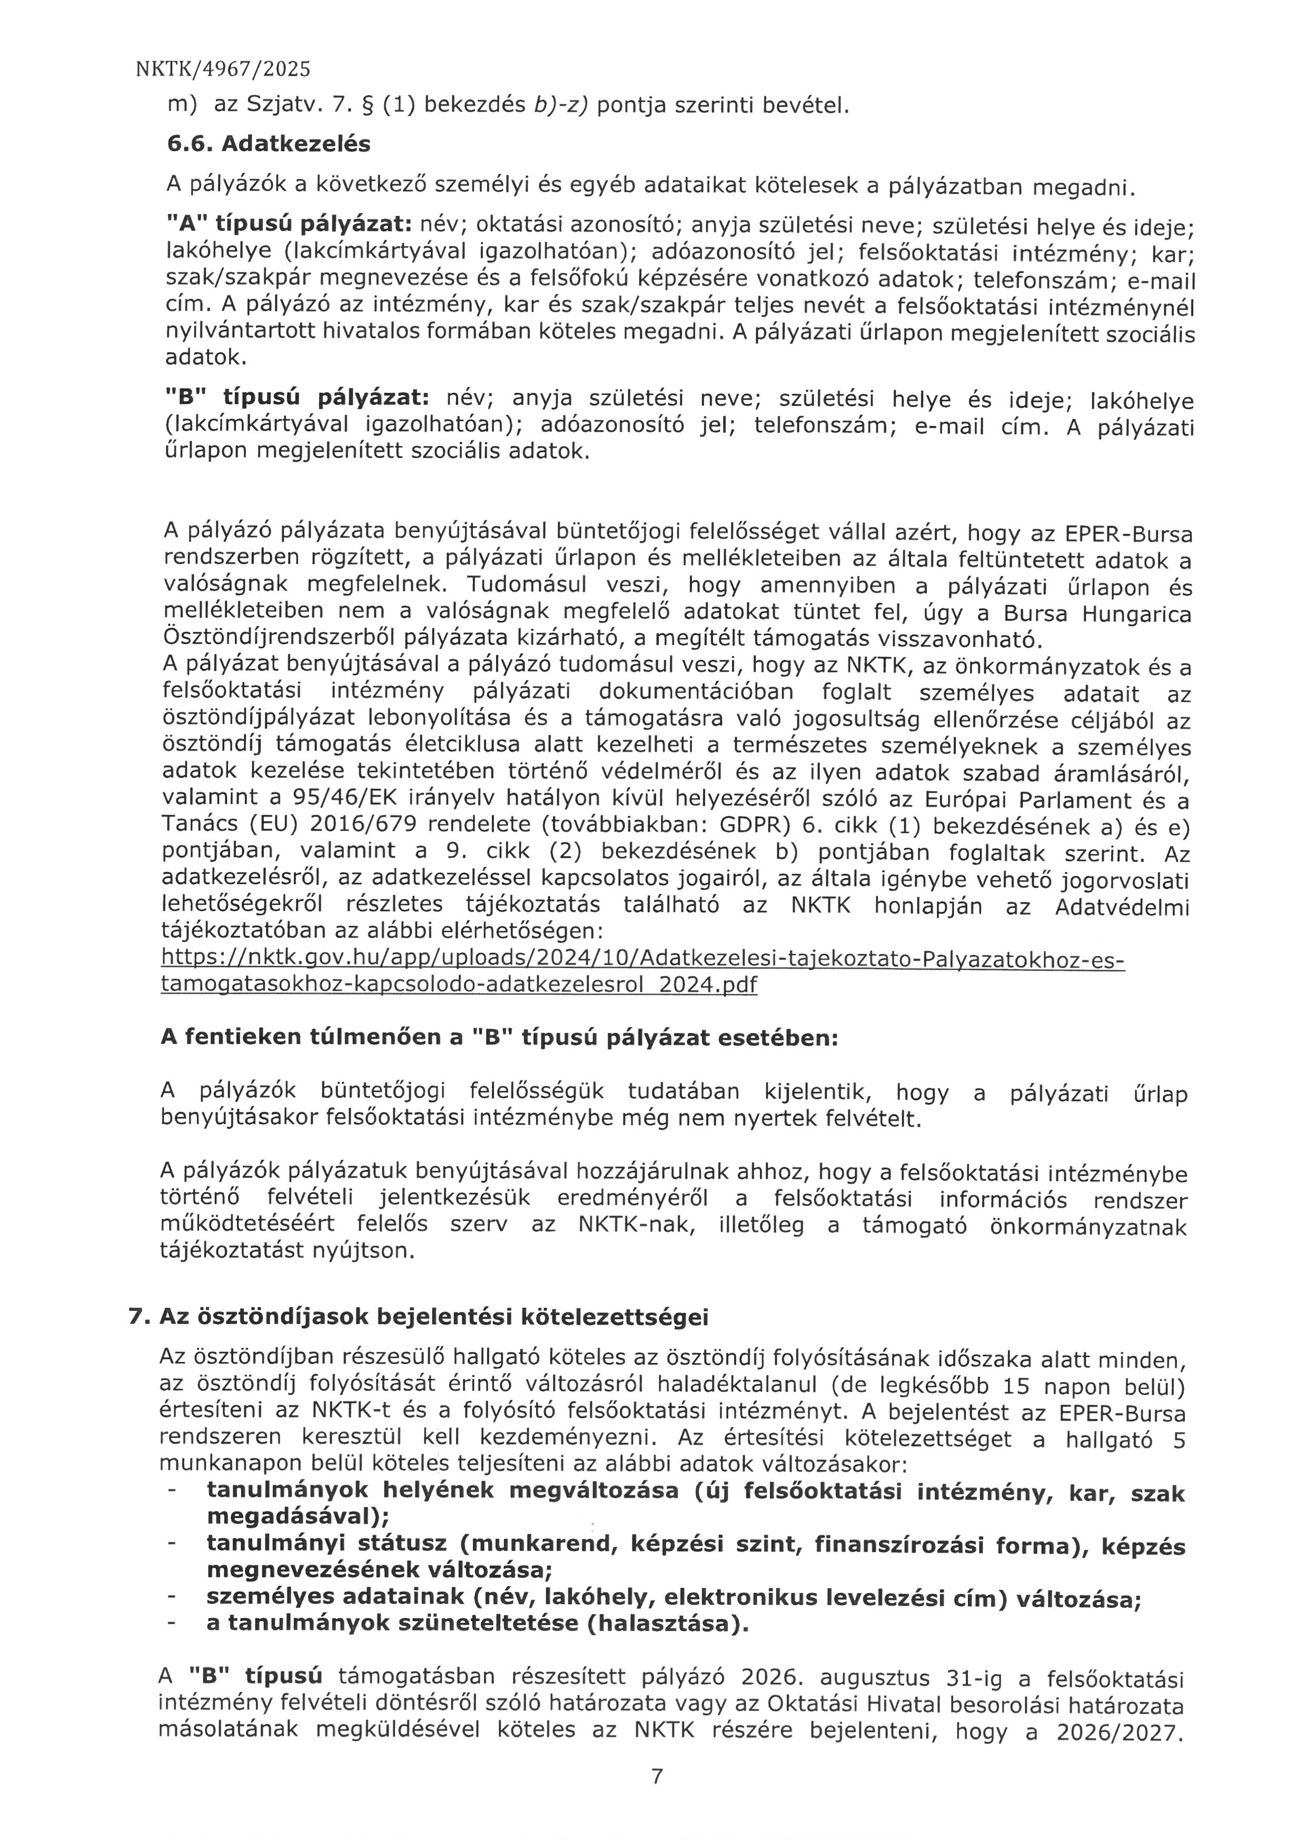
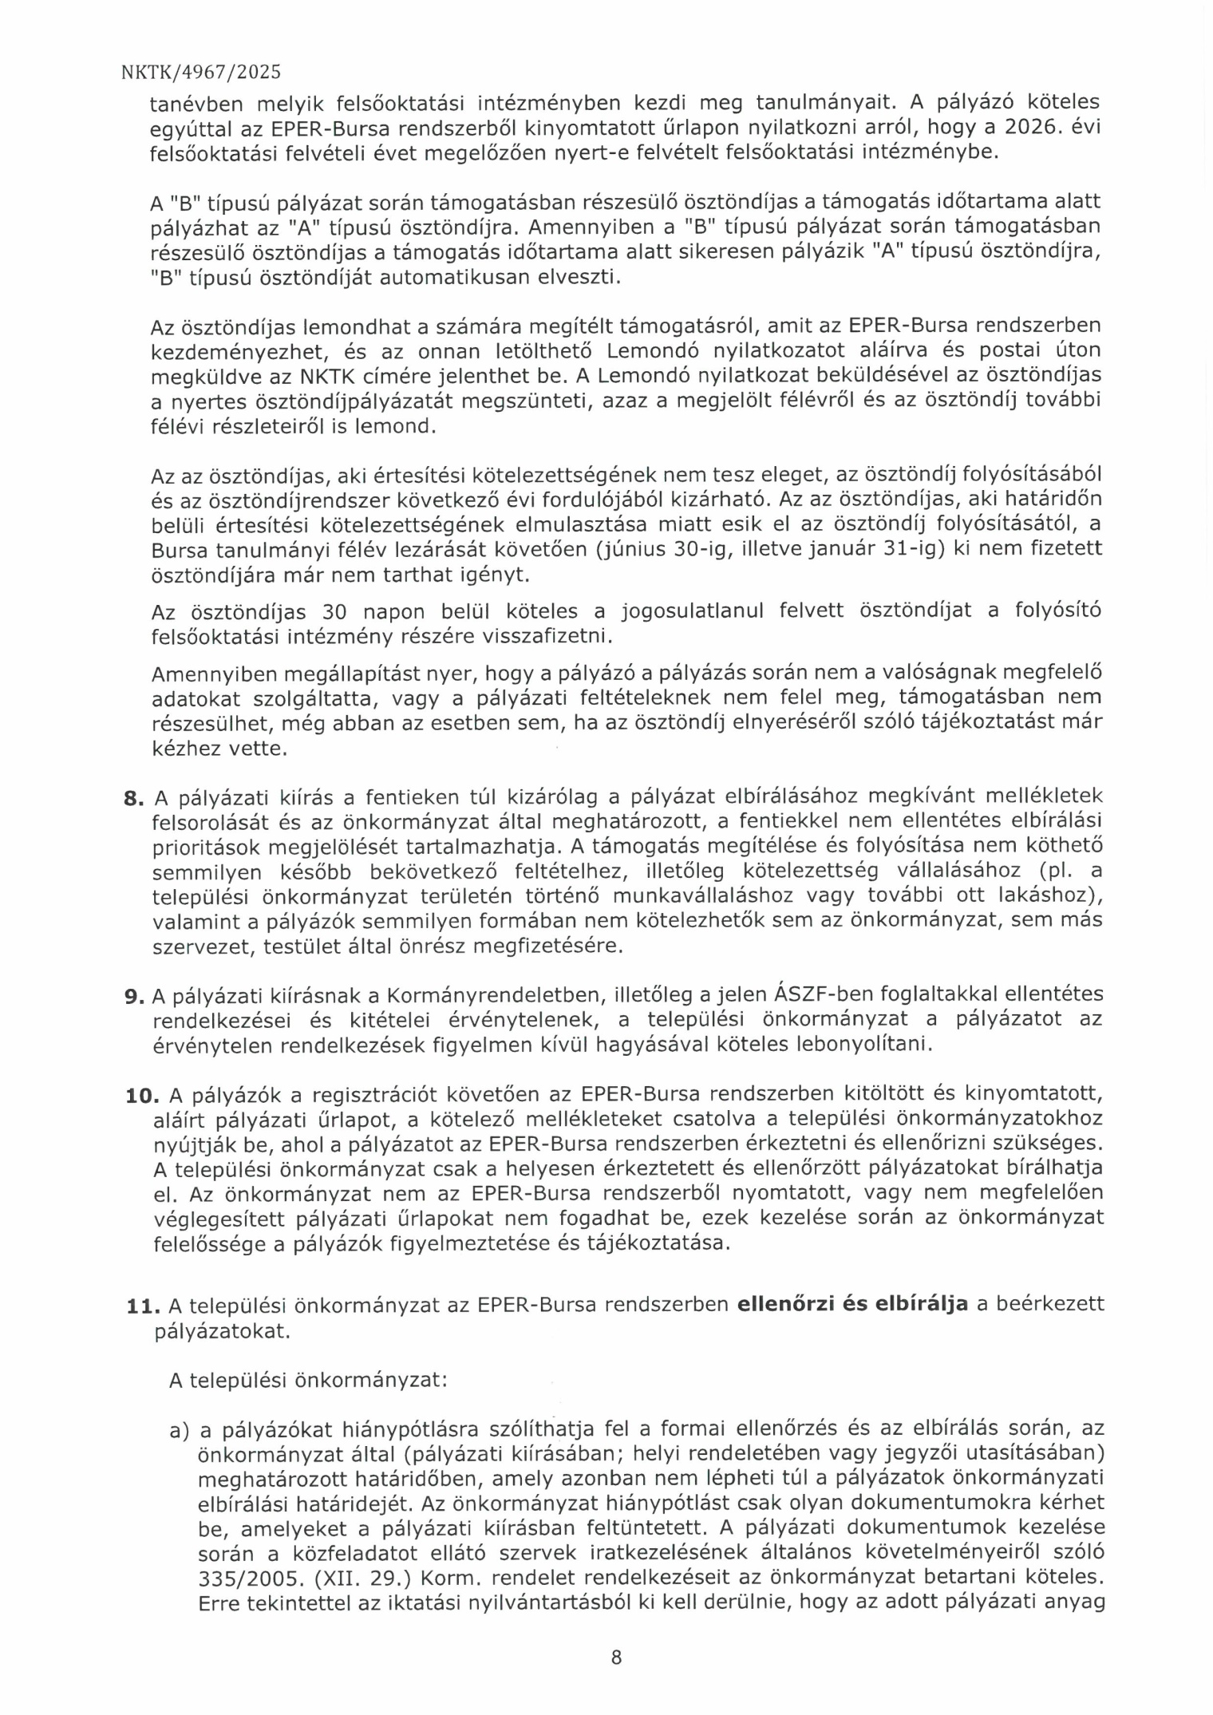
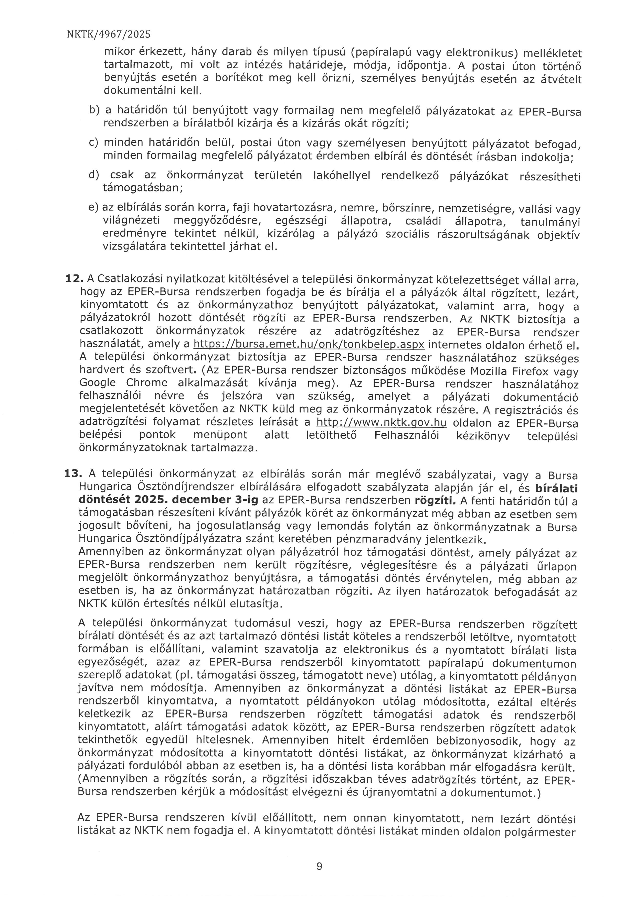
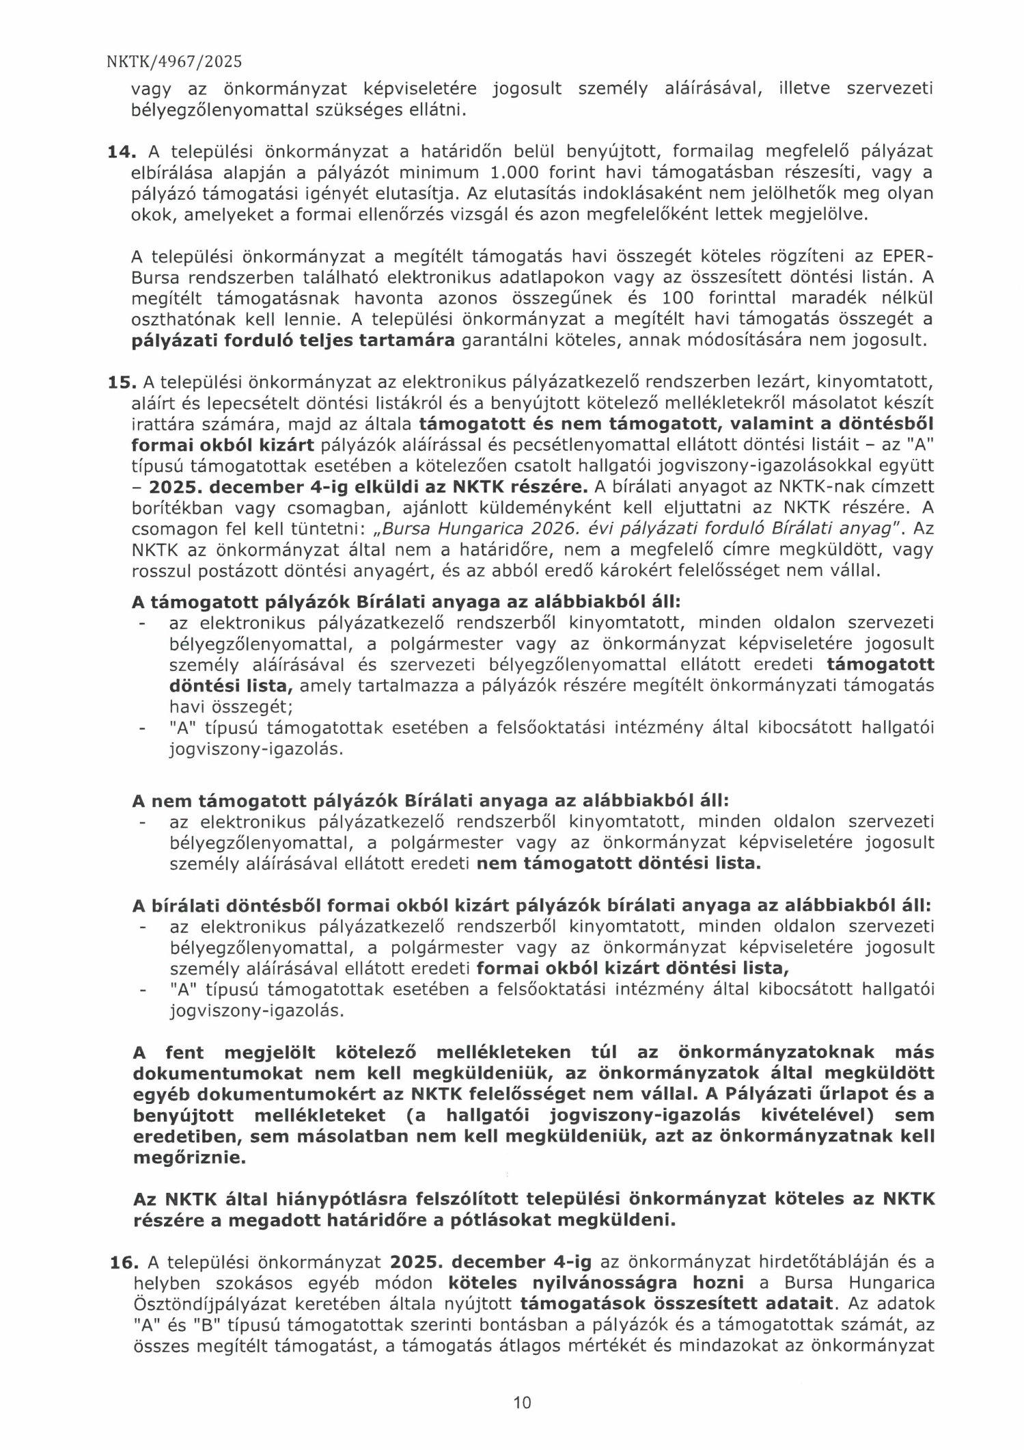
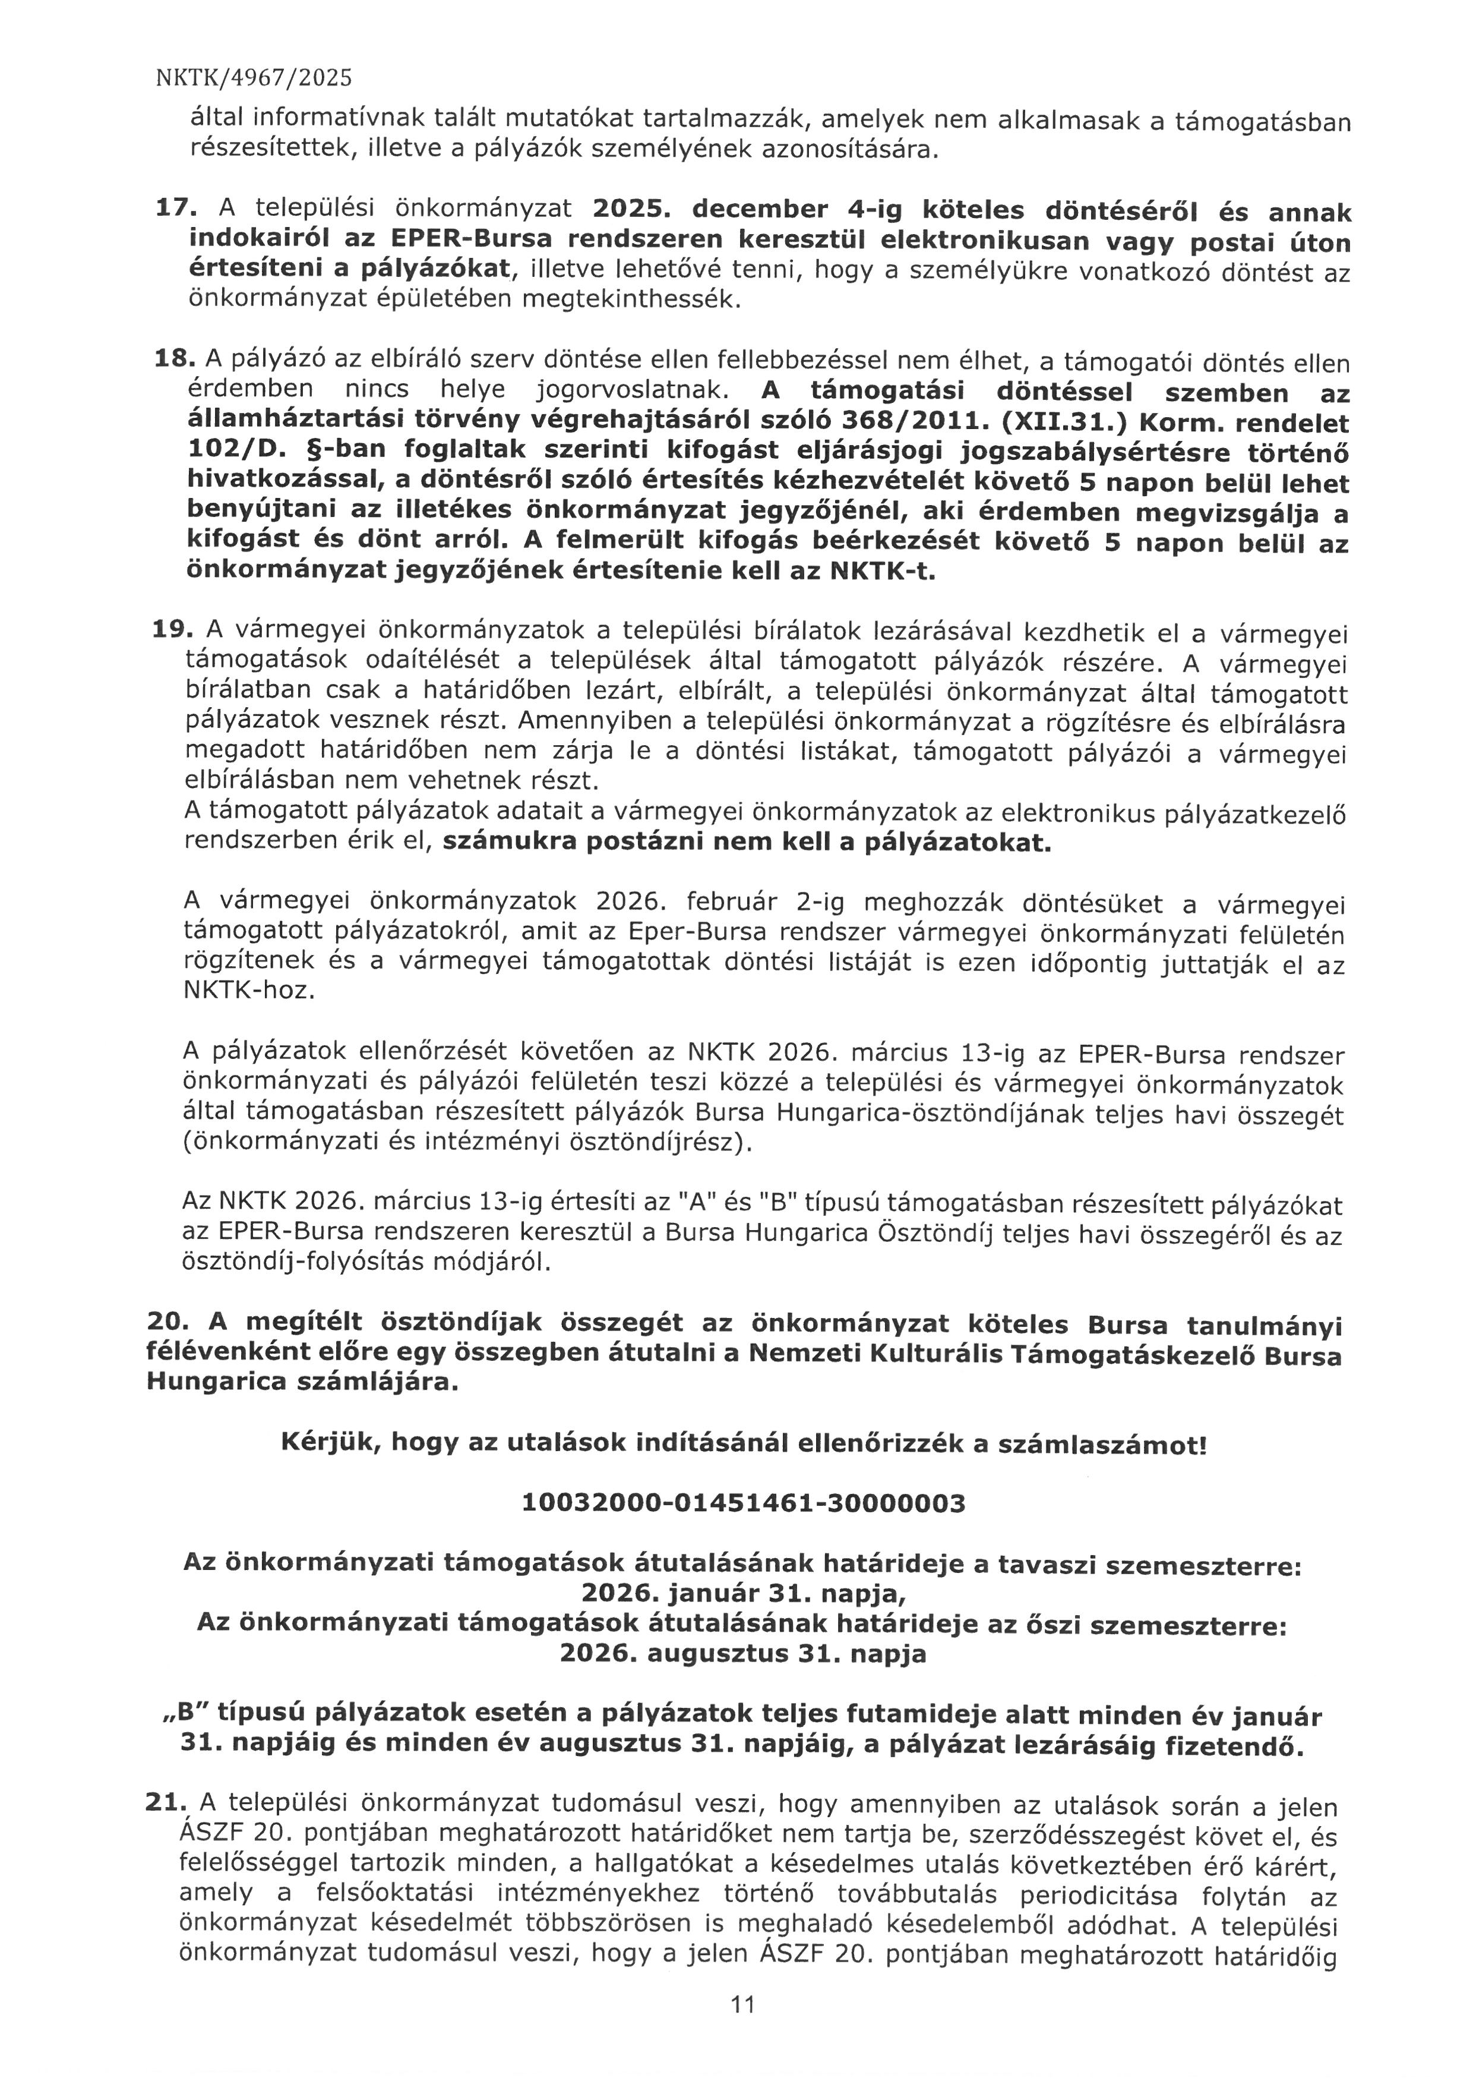
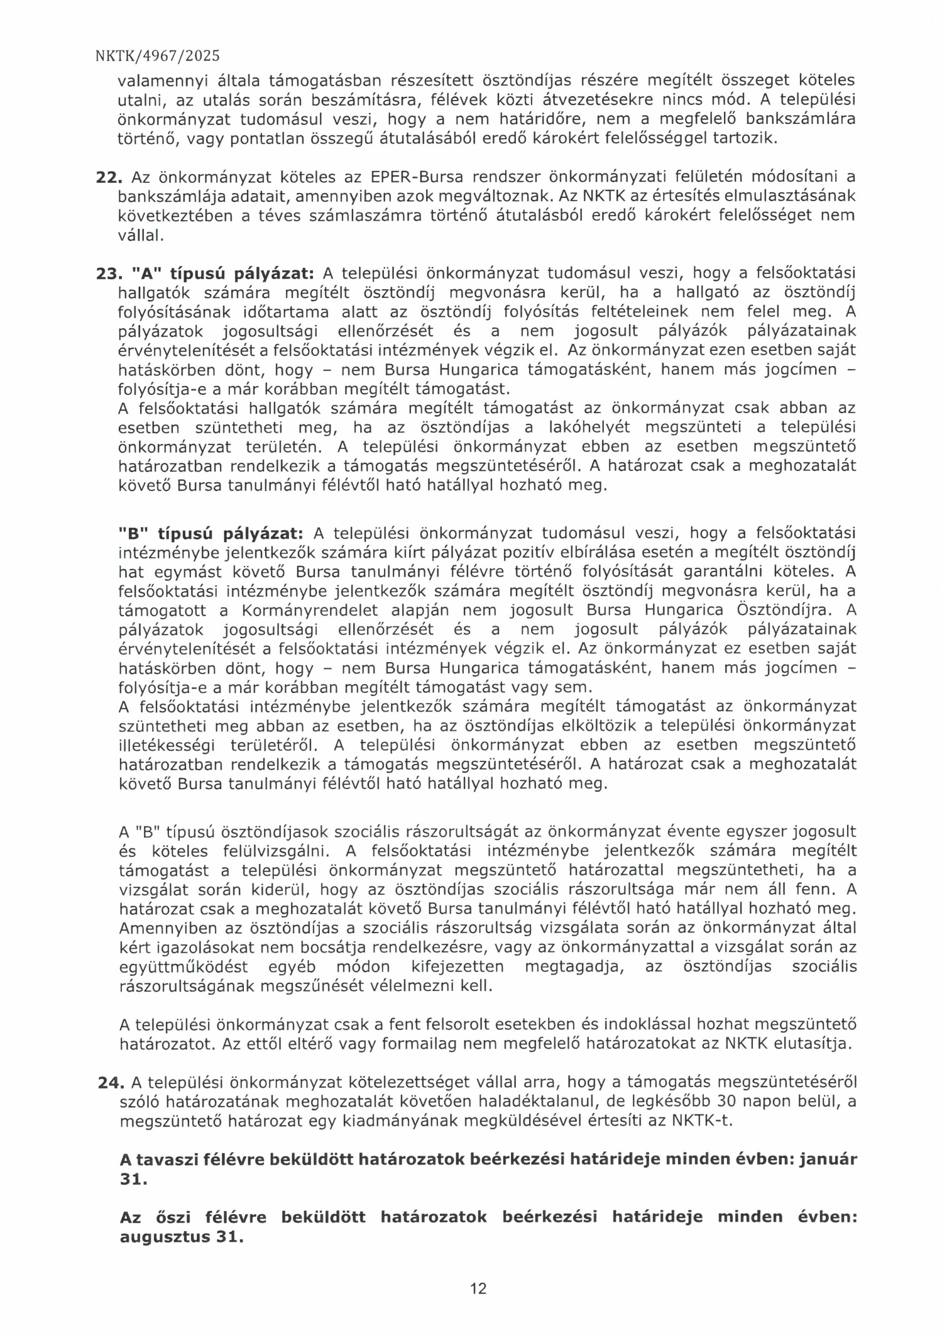
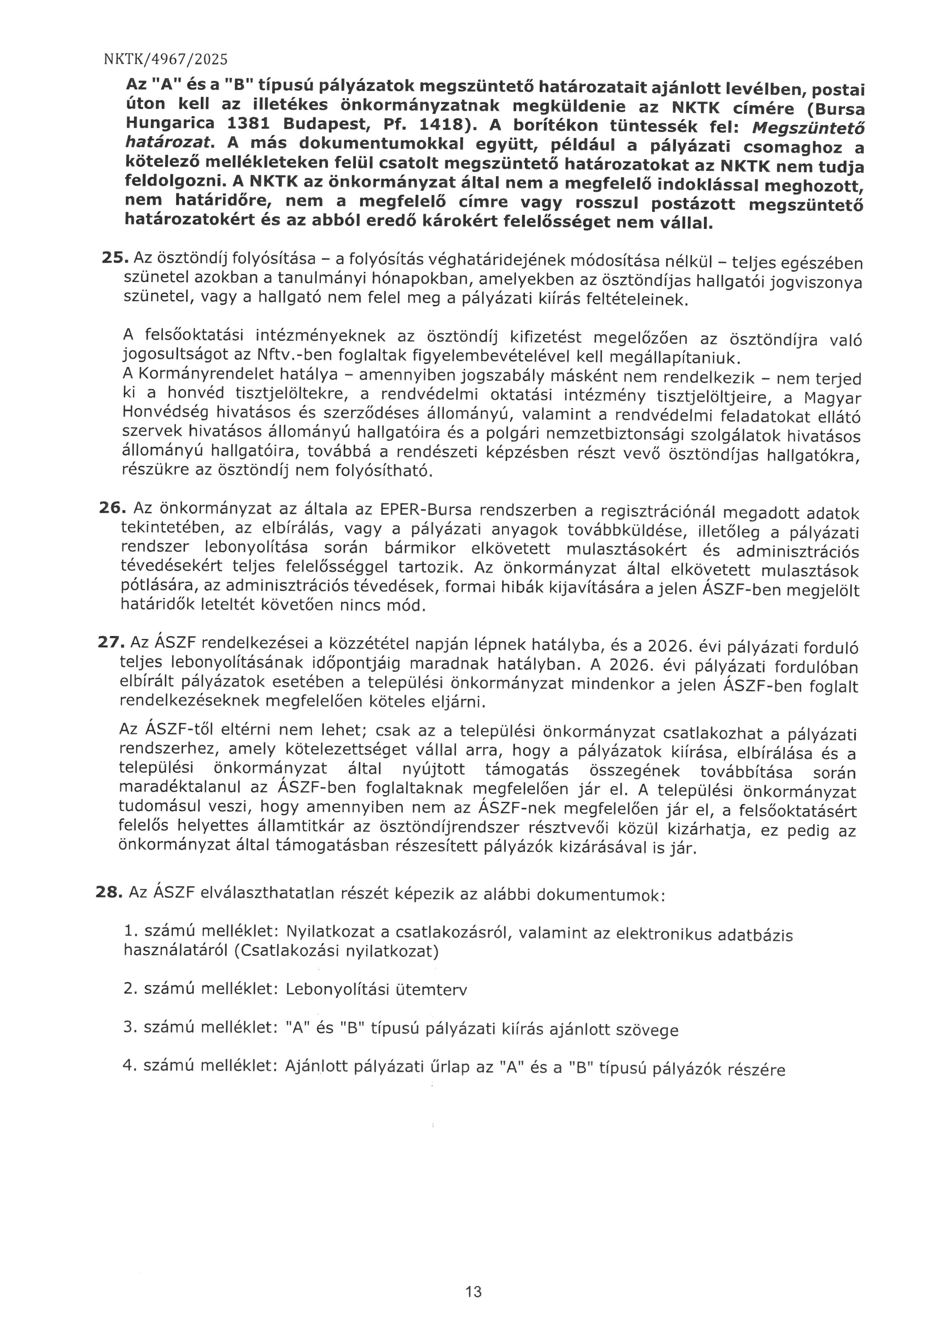
247/2025. (IX.25.) Kt. számú határozat 2. sz. melléklete
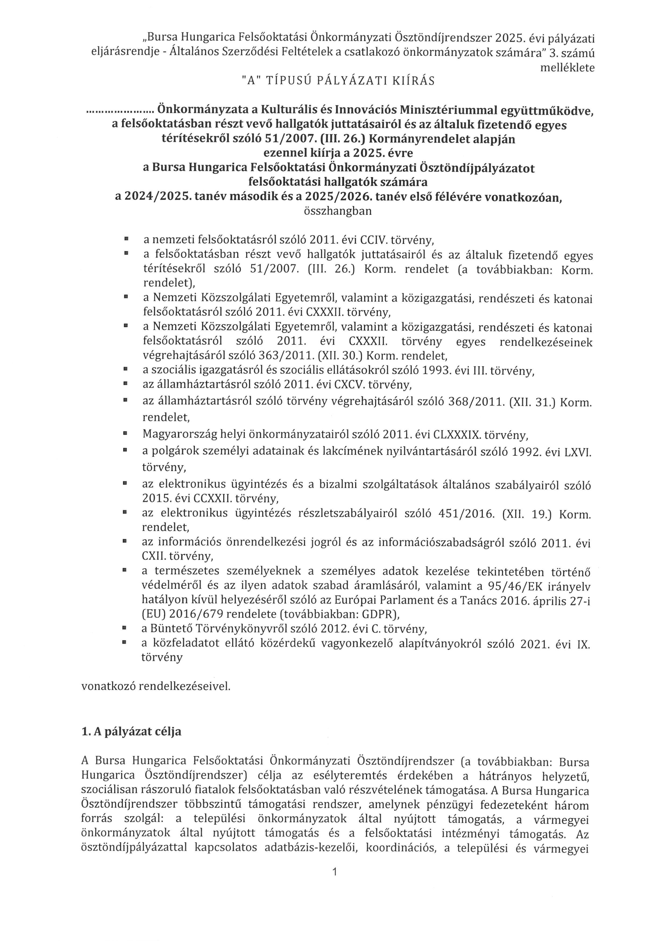
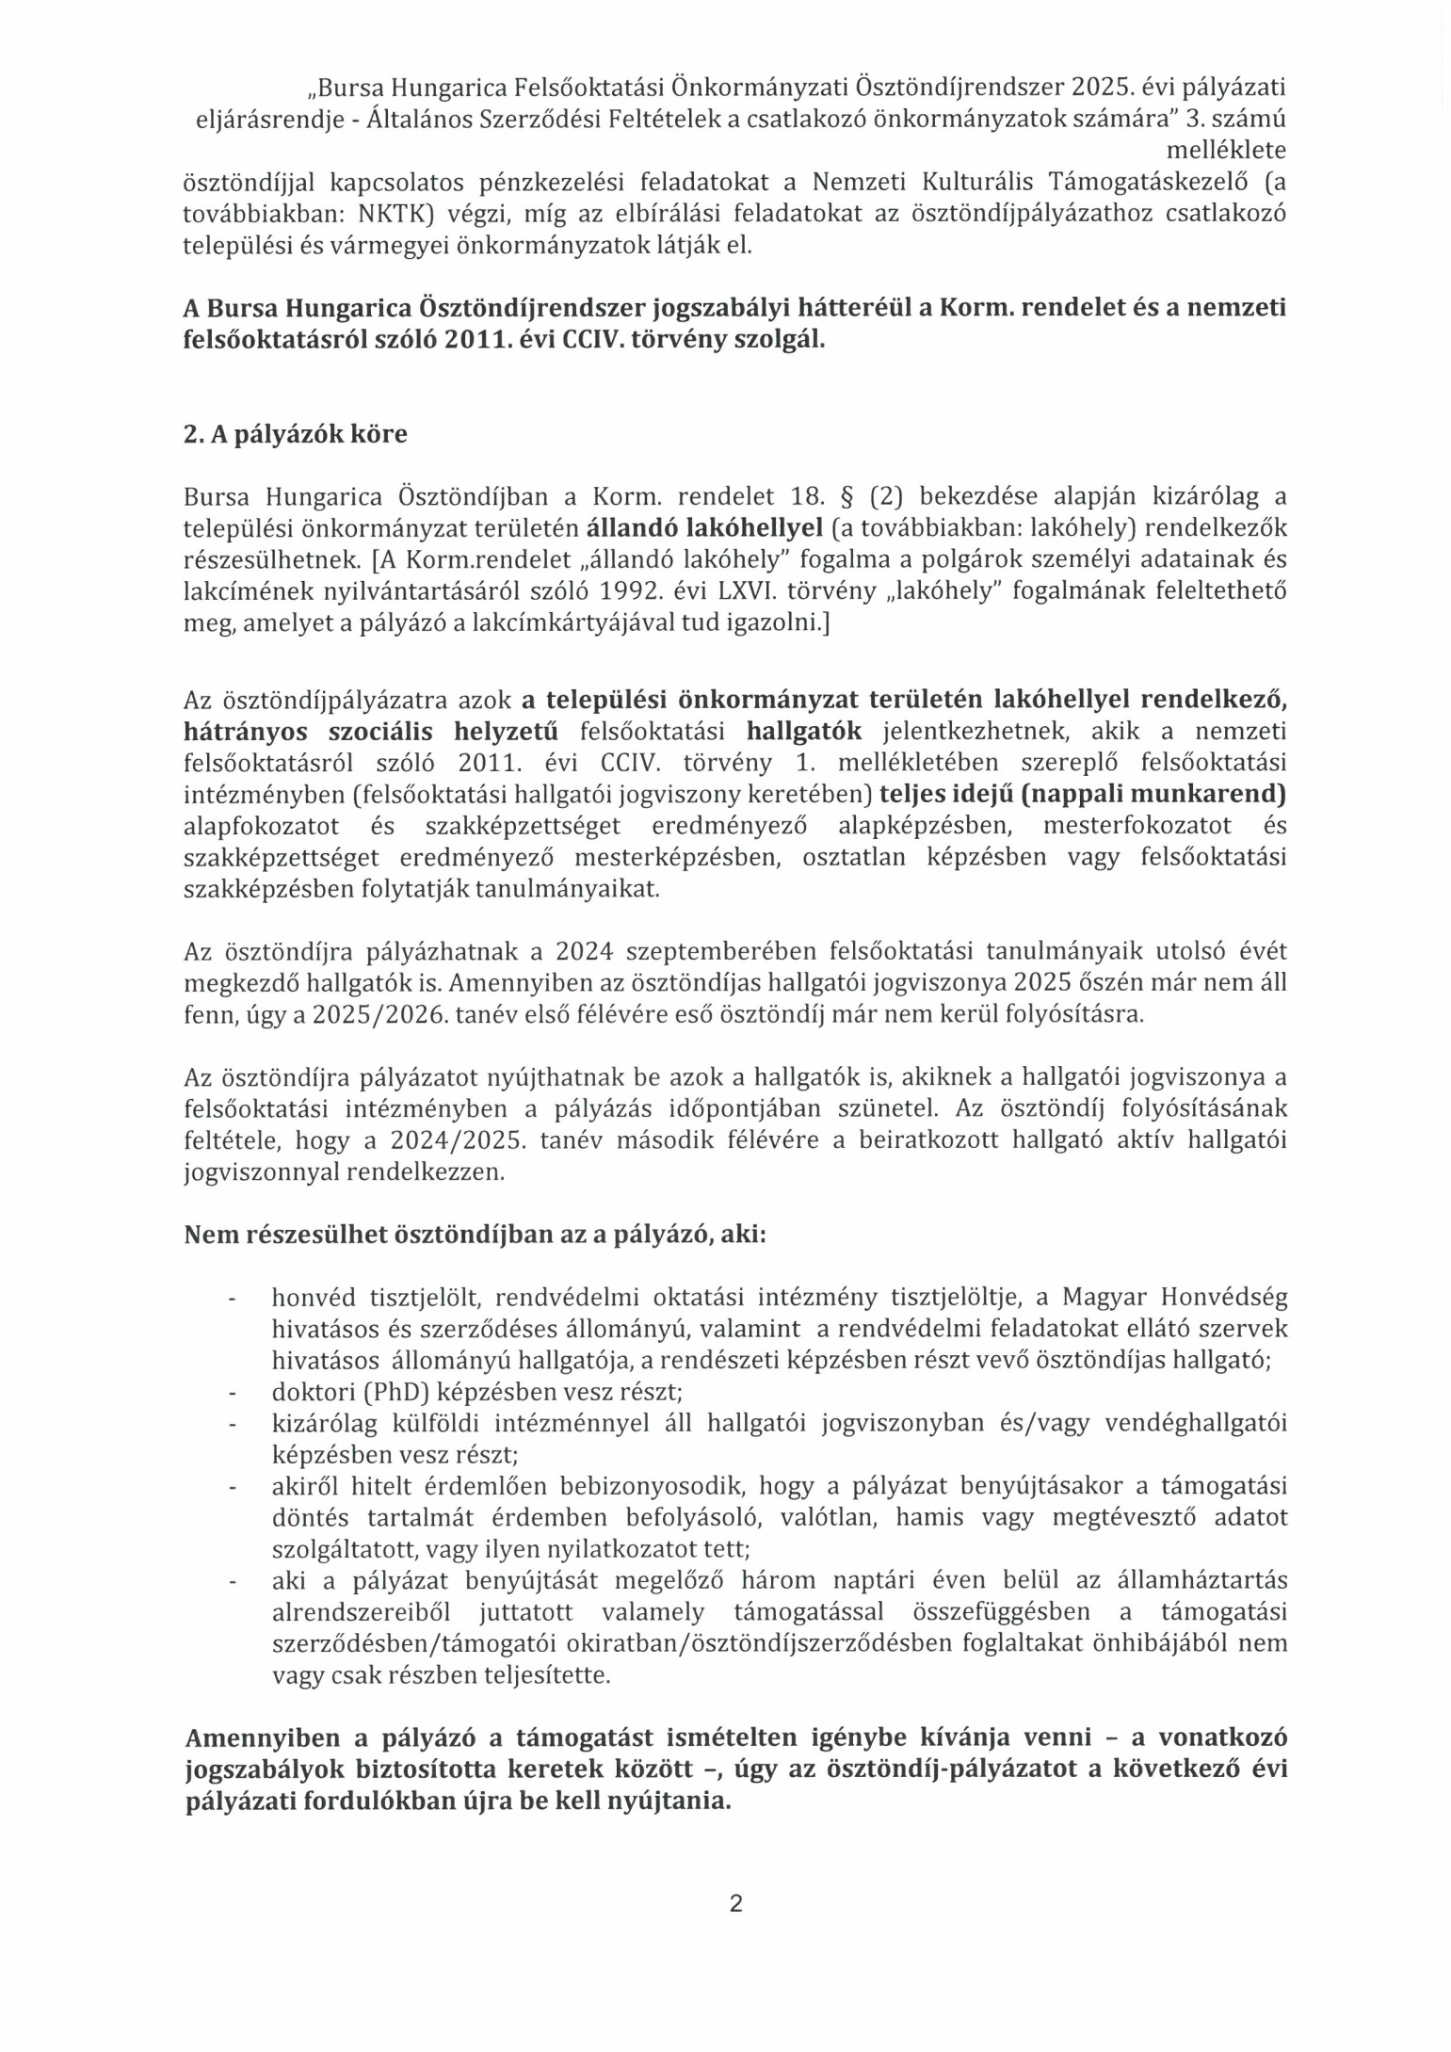
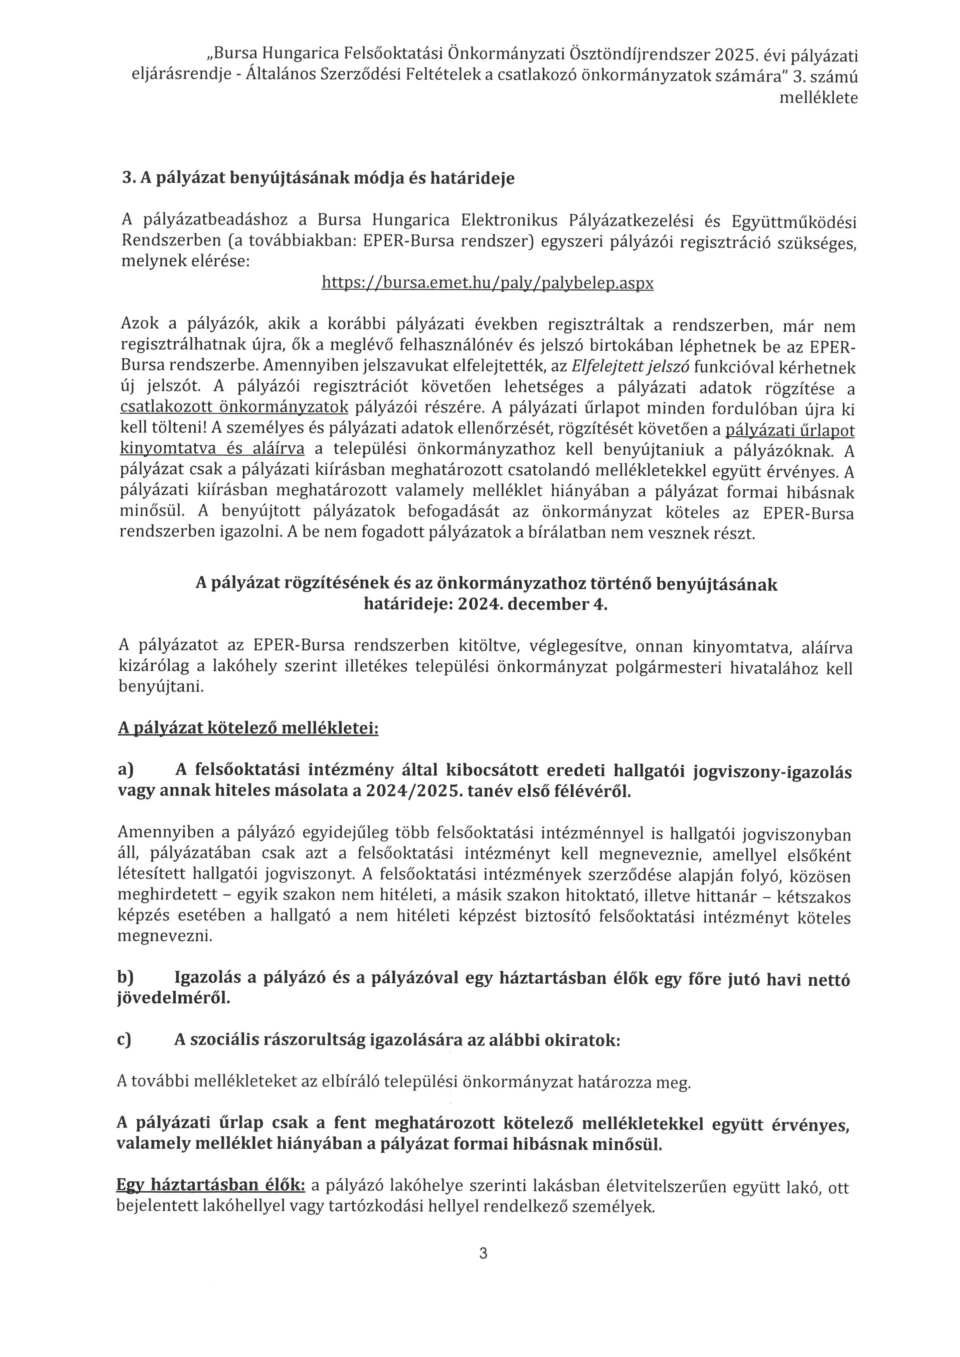
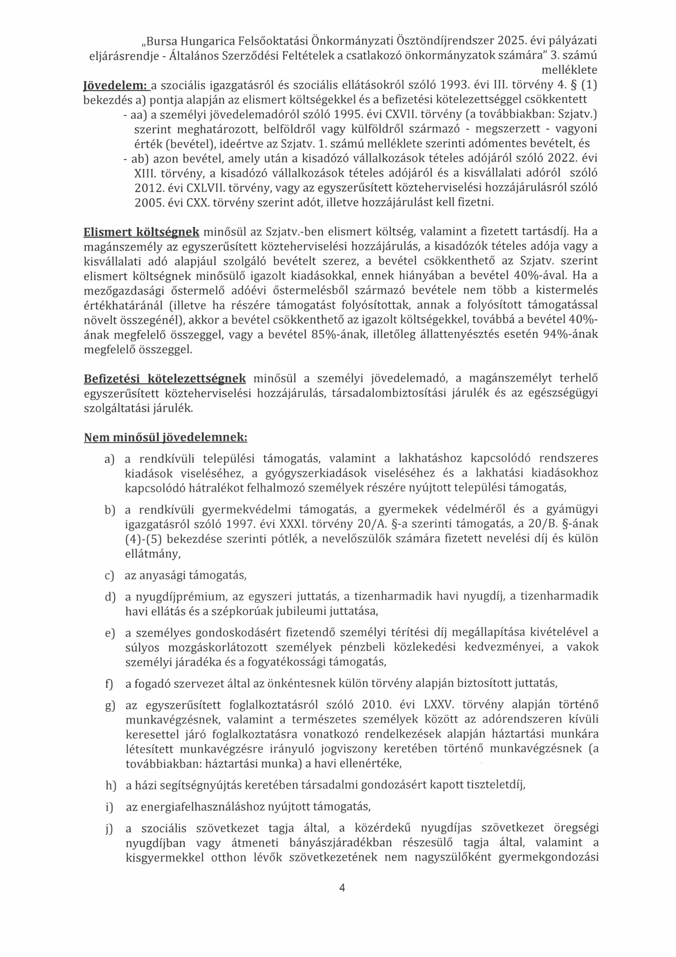
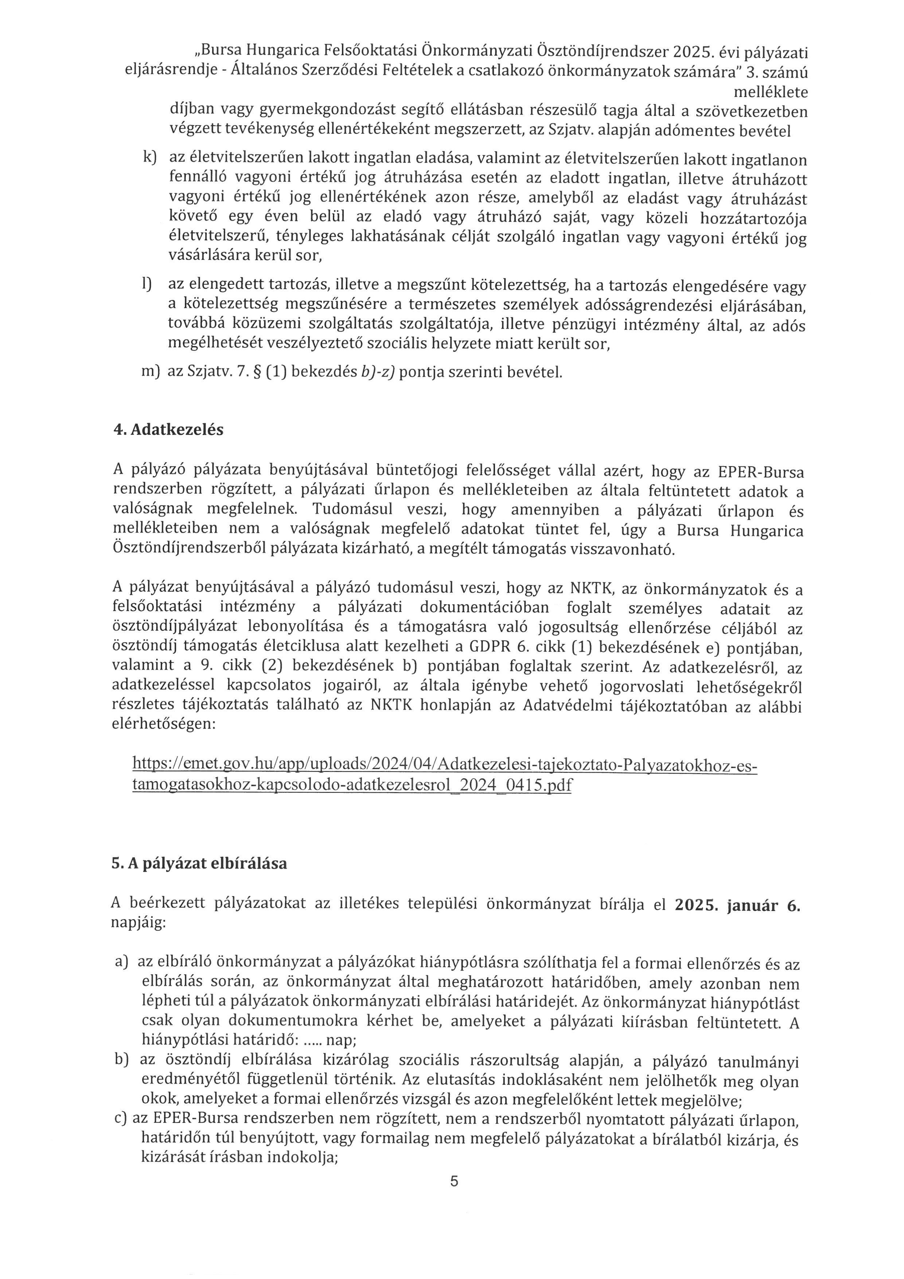
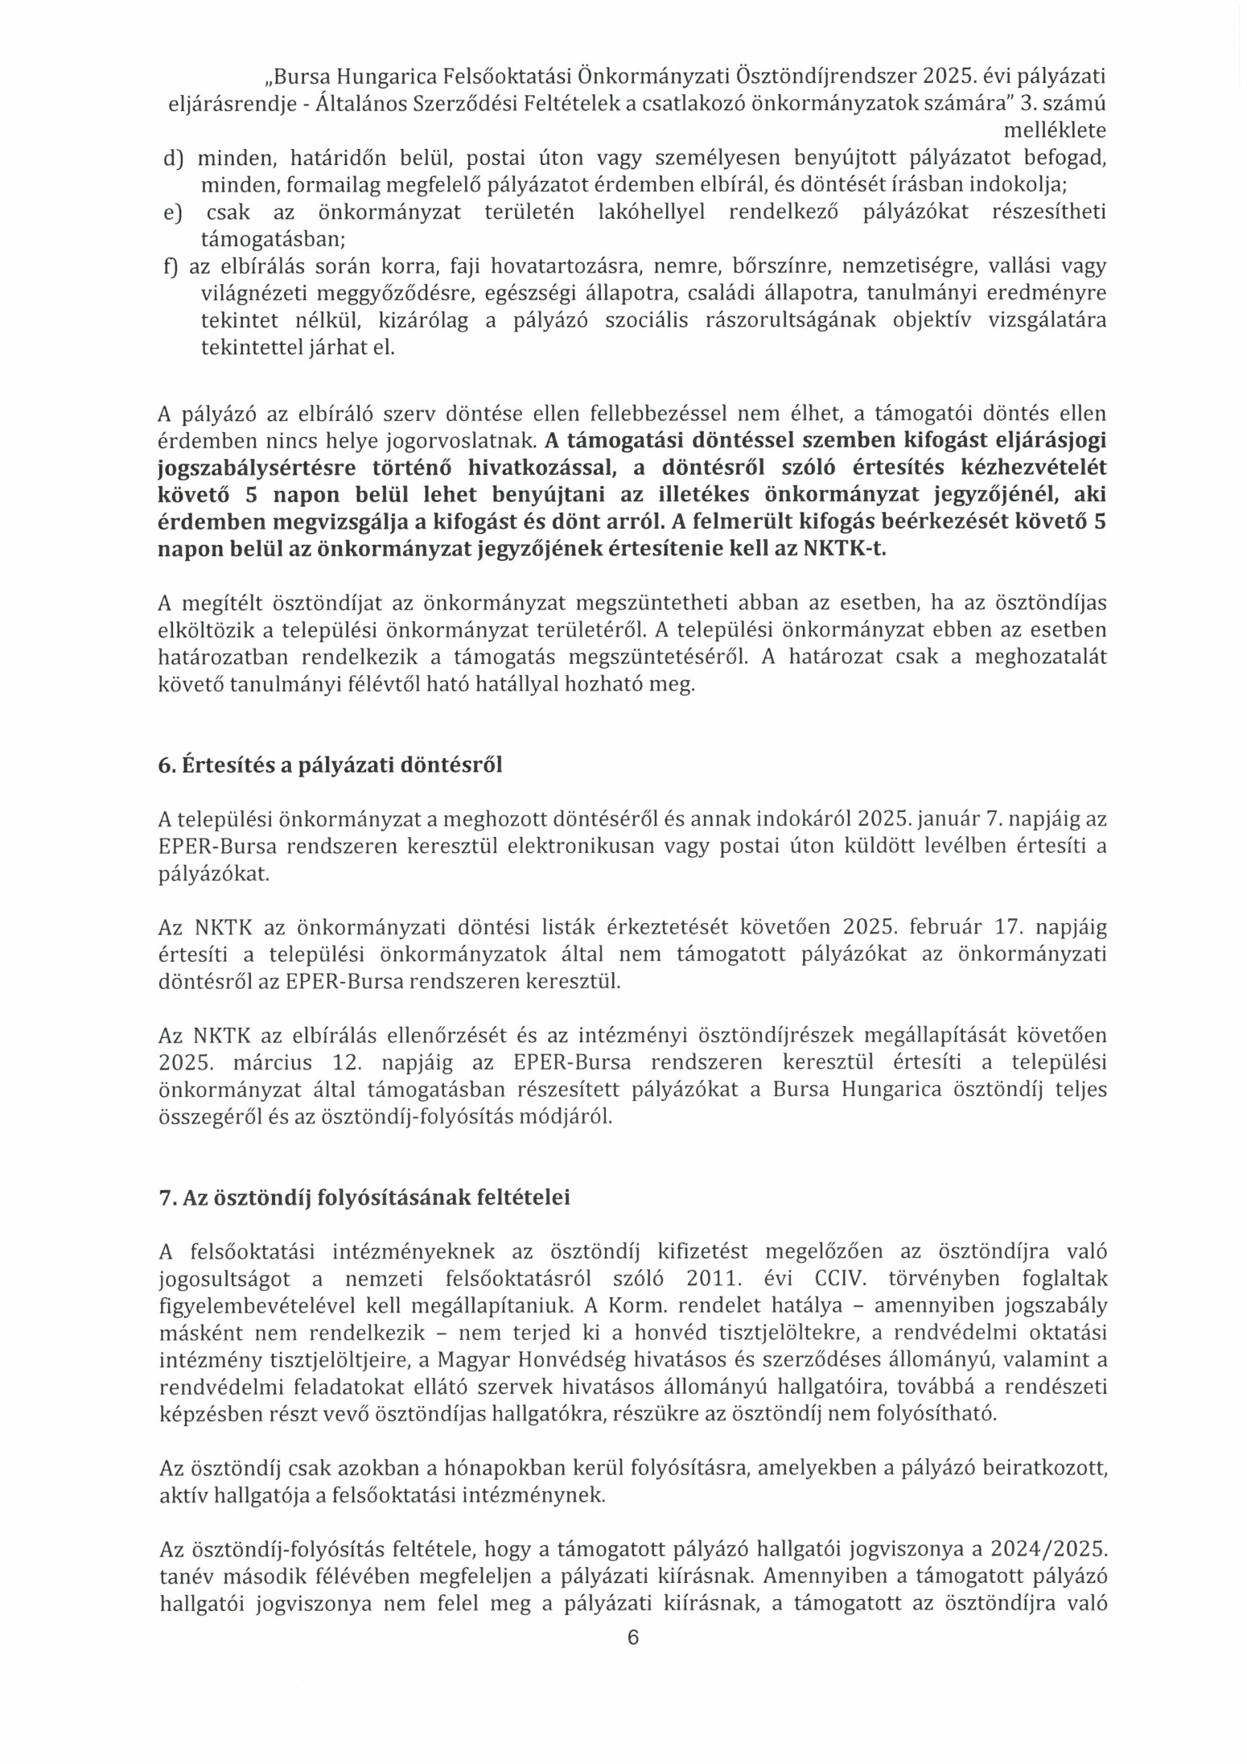
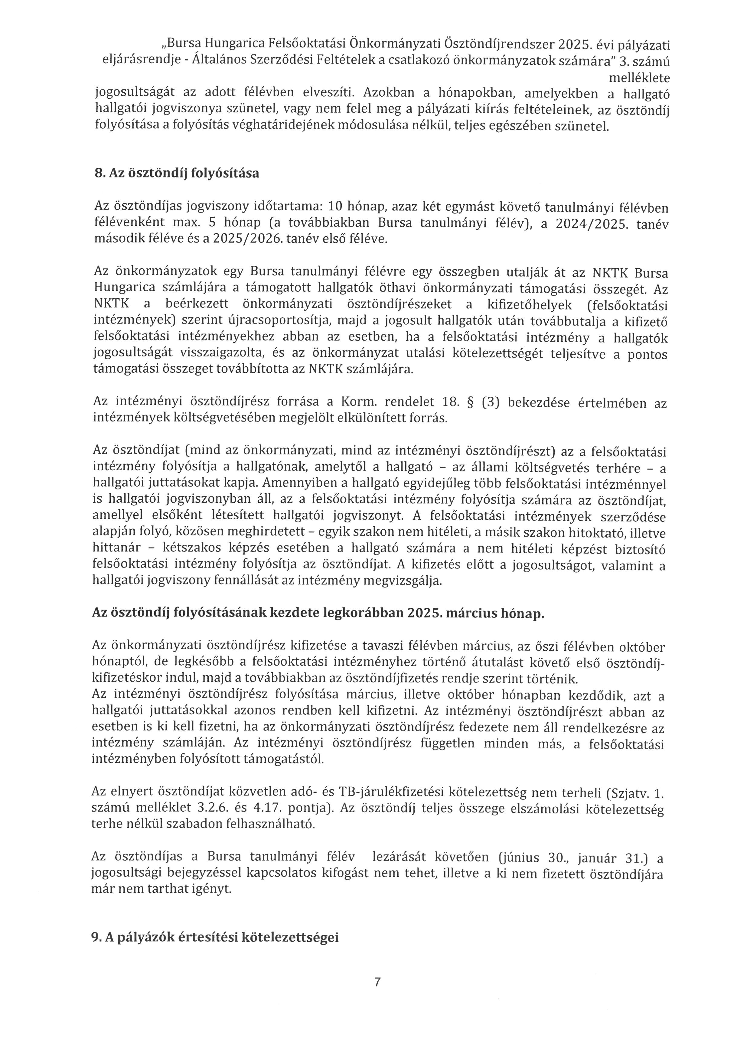
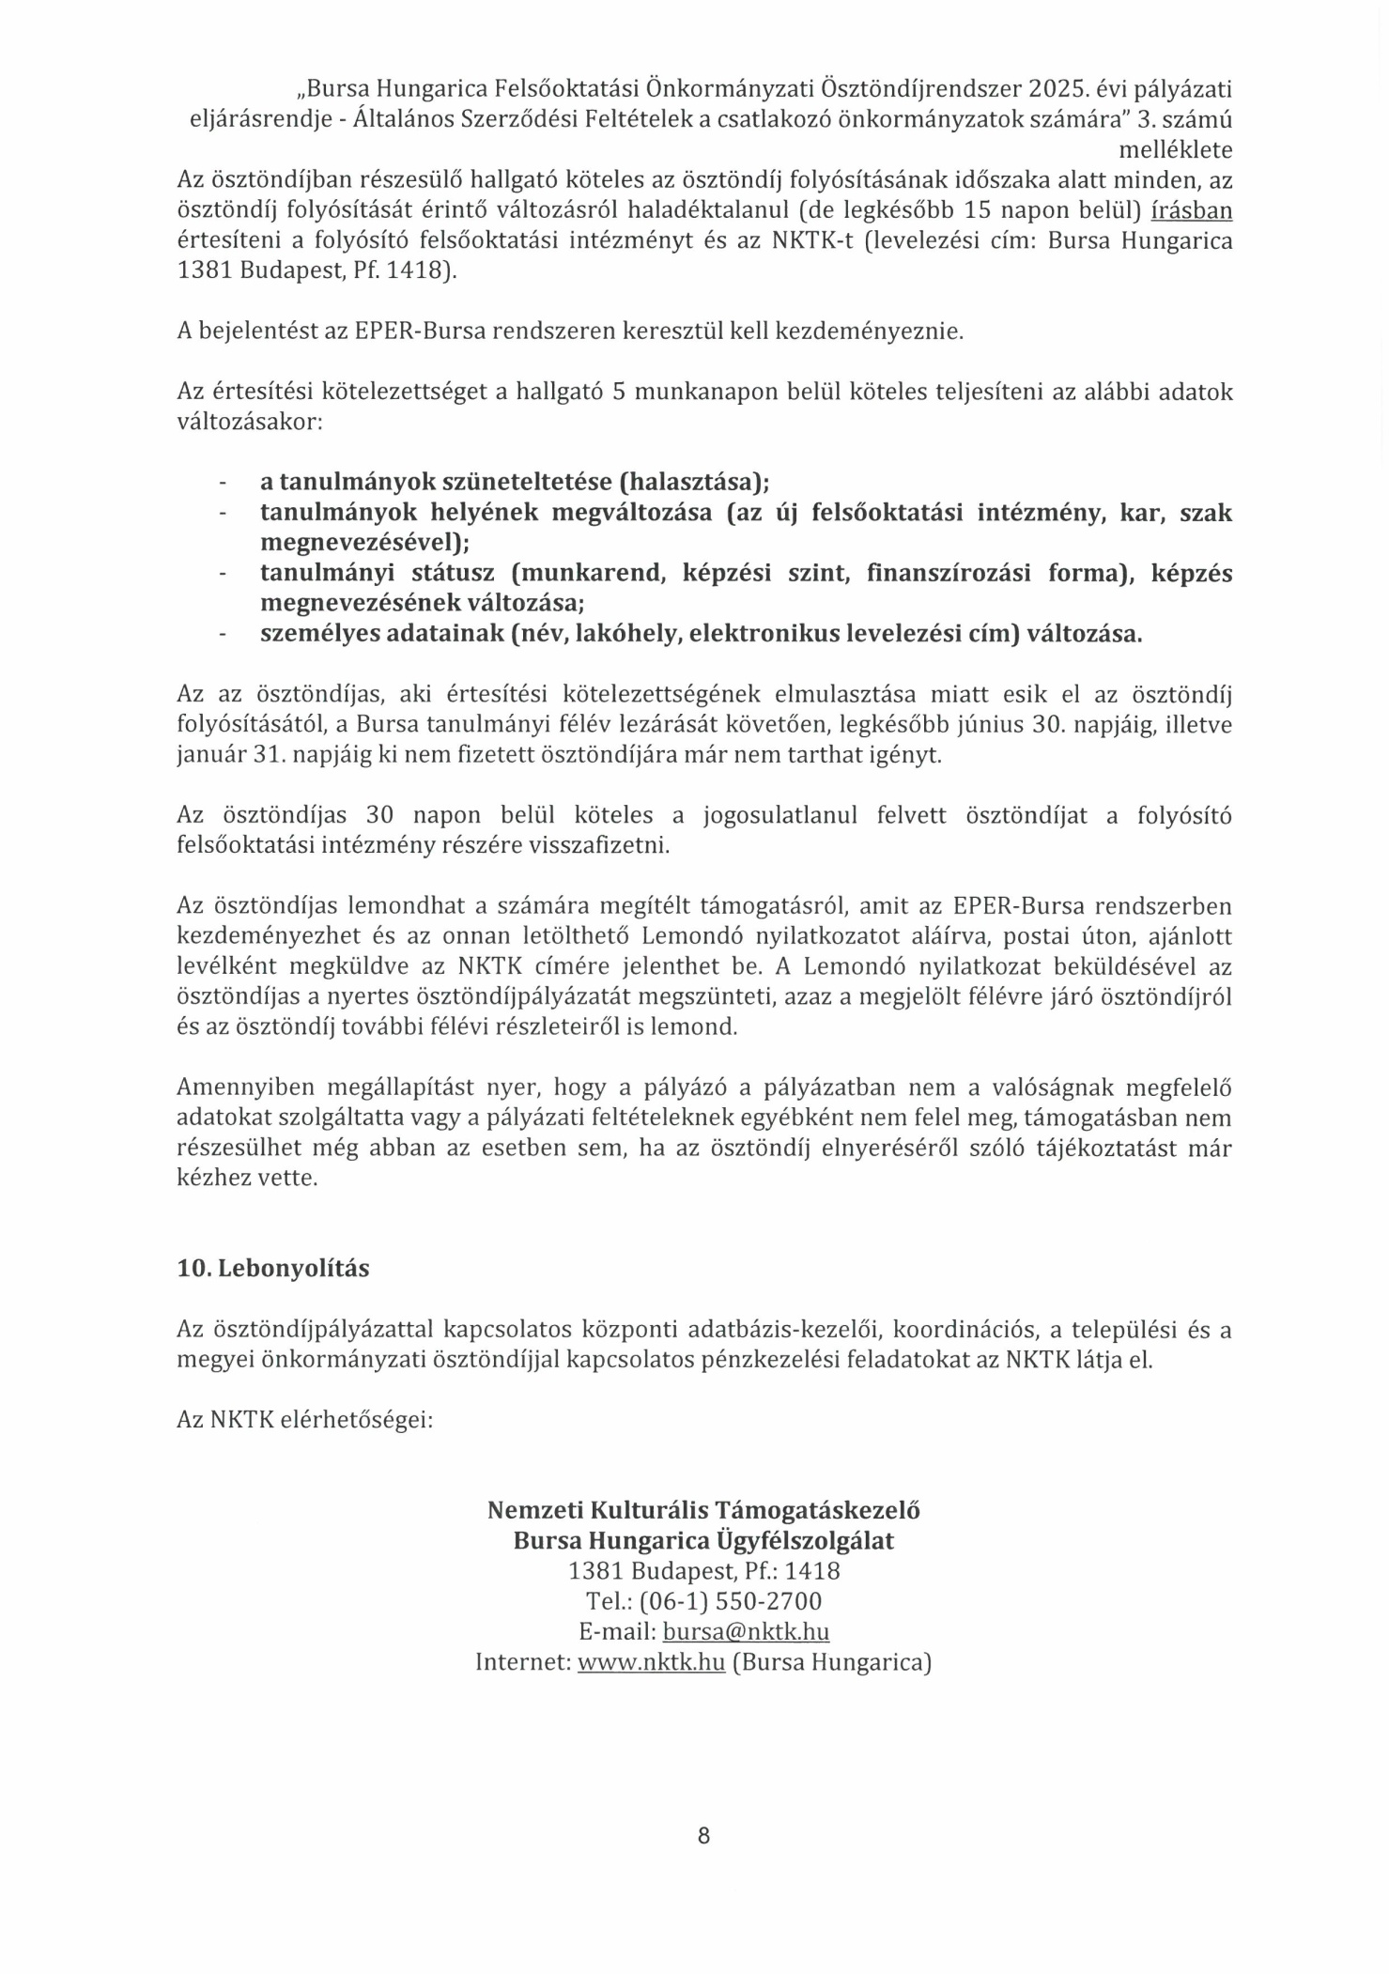
247/2025. (IX.25.) Kt. számú határozat 3. sz. melléklete
